防火水槽設置基準



町 田 市 防 災 課

宅地開発に伴う消防水利の設置に関する基準

町田市宅地開発事業に関する条例第23条第1項第5号の消火栓及び防火水槽は、消防水利の基準(昭和39年消防庁告示第7号)に定めるもののほか、次に掲げる基準により設置しなければならない。

(1) 省略
- 防火水槽にあっては、別表第3の左欄に掲げる事業区域の面積に応じ、それぞれ同表の中欄に定める容量(2基以上の防火水槽を設置する場合においては、その容量の合計)を同表の右欄に定める基数設置すること。
（別表第3）
事業区域の面積 | 防火水槽の容量 | 設置基数
0.3ヘクタール以上  1ヘクタール未満 | 40立方メートル | 1
1ヘクタール以上  4ヘクタール未満 | 100立方メートル | 1以上で市長と協議の上、定めた基数
4ヘクタール以上 | 140立方メートルに4ヘクタールを超え1ヘクタール増すごとに40立方メートルを加えて得た容量 | 1以上で市長と協議の上、定めた基数

（町田市宅地開発事業に関する条例施行規則第22条第1項より）
中高層建築物等に伴う消防水利の設置に関する基準

1 建築事業者は、市長と協議の上、消防水利の基準（昭和39年12月10日消防庁告示第7号）及び別に定める基準により防火水槽を設置するものとする。
2 防火水槽は、消防活動の支障とならない位置に設置するものとする。
3 防火水槽は、上水を使用する施設とするものとする。ただし、雨水をろ過装置で処理する場合は、雨水と上水を併用する施設とすることができる。
4 防火水槽の管理方法その他の事項については、事前に東京消防庁町田消防署及び市長と協議するものとする。
（町田市中高層建築物等に関する指導要綱第17より）

要綱第17第1項に規定する防火水槽は、建築物の用途により別表第3に示す規模のものを設置するものとする。
（別表第3）
建築物の用途・規模要件 |  | 防火水槽の整備基準
集合住宅等 | 40戸以上 100戸未満 | 40立法メートルのものを1基
集合住宅等 | 100戸以上 200戸未満 | 40立法メートルのものを2基又は  100立法メートルのものを1基
集合住宅等 | 200戸以上 300戸未満 | 40立法メートルのものを2基又は  100立法メートルのものを1基
集合住宅等 | 300戸以上 400戸未満 | 100立法メートルのものを2基
集合住宅等 | 400戸以上 500戸未満 | 100立法メートルのものを3基
集合住宅等 | 500戸以上 | 協議による
集合住宅以外  敷地面積が1000平方メートルの又は  延べ面積が3000平方メートル以上のもの |  | 協議による

（町田市中高層建築物等に関する指導要綱関連基準第8より）

防火水槽設置手続
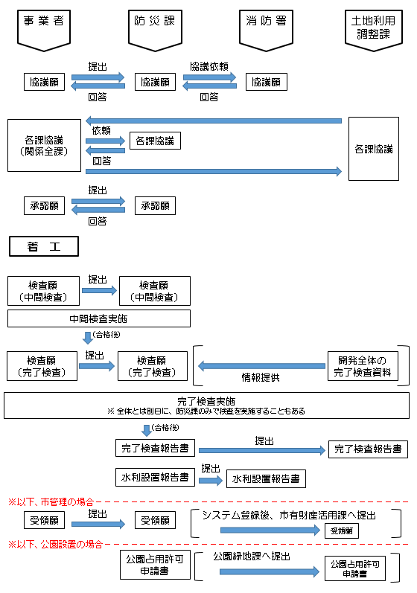

町田市防火水槽設置基準

この基準は、開発行為、中高層建築物建設等の際に容量40㎥以上の防火水槽を設置する場合の仕様を定めるものとする。
1 防火水槽の規格は、次のとおりとする。
⑴ 現場打ち防火水槽（本基準に適合したもの。）
⑵ 二次製品防火水槽（一般財団法人日本消防設備安全センターが認定したもの。）
⑶ 地中ばり防火水槽（建築物の基礎等を利用したもの。）
2 防火水槽の構造は、次によるものでなければならない。
⑴ 形状等は、次のとおりであること。
ア 地下に埋設し、40㎥型にあっては40㎥以上、100㎥型にあっては100㎥以上の水を常時貯留できるものとすること。
イ 容量の算定は、連結立管を含む吸管投入孔の容量を除き本体の容量を算定すること。
ウ 底設（集水）ピット（消防用水の有効利用を図るため、水槽の底部の一部に設けられる取水部分をいう。）を有していること。
エ 水槽底の深さは、底設ピットの部分を除き地表面から4.5ｍ以内とすること。
オ 防火水槽内部は、床及び壁を全面防水措置するものとし、地中ばり防火水槽にあっては上階が居室等の場合、必要に応じて天井に防湿工事を施すこと。
カ 底面においては、水切り勾配をとること。（底設ピット上部を0とした場合、端部を+2㎝とする。）【図3参照】
キ 町田市管理となる防火水槽については、一槽式とすること。
ク 吸管投入口及び点検口から確認できる壁面に充水最高限度、充水量を樹脂系の黄色のペイントで標示すること。【図4参照】
⑵ 底設ピットは、次のとおりとすること。
ア 十分な強度を有し、かつ、水密性が確保されるものとすること。
イ 吸管投入孔のおおむね直下に設けること。
ウ 一辺の長さが60㎝以上の方形又は直径が60㎝以上の円形のものとし、深さが50㎝以上とすること。
エ 水槽本体との接合部は、漏水のおそれのない構造とすること。
⑶ 吸管投入孔は、次のとおりとすること。【図1、図2参照】
ア 頂版部に一つ又は二つの吸管投入孔を設けるものとし、水槽本体の強度を損なわない位置とすること。
イ 原則として円形とし、直径が60㎝以上とすること。
ウ 吸管投入孔の開口部には、吸管投入孔蓋及び吸管投入孔蓋を受ける口環、転落防止のための柵等を設けるものとし、これらの材質は、必要な強度及び耐食性を有するものとすること。
エ 吸管投入孔の地表部と水槽本体を結ぶ連結立管を設ける場合には、鉄筋コンクリート製、鋼製、鋳鉄製又はこれらと同等以上の強度を有する材質のものとし、水平方向荷重によって移動しないように水槽本体に取り付けること。
オ 町田市管理となる水槽については、町田市指定型の吸管投入孔蓋を使用すること。自主管理となる水槽については、蓋の意匠に「町田市」の文言及び町田市章の表記がないものとすること。（図2参照）
⑷ 吸管投入口を設けない場合は、点検口、導水装置及び通気管を設け、構造については次のとおりとすること。
ア 点検口は直径50㎝以上とし、原則、屋外の点検に際し支障のない位置に設けること。ただし、構造上屋外に設置することが困難な場合は、この限りではない。
イ 防火水槽内部が2槽以上の区画で構成されている場合は、直径60㎝以上の人通口を設けること。ただし、各区画が点検できるよう点検口を設けるなどした場合は、この限りではない。
ウ 採水口は原則として単口型を2口以上設けること。ただし、100㎥型以上の防火水槽については4口以上設けること。
エ 取り付け高さは、地盤面から結合部の中心まで0.5ｍ以上1.0ｍ以下とし、採水口相互間は50㎝程度離すこと。
オ 採水口の材質は、JIS H 5111（青銅鋳物）に適合するもの又はこれと同等以上のものとすることとし、結合部は呼び径75㎜のめねじとし、JIS B 9912（消防用ねじ式結合金具の結合寸法）に適合すること。
カ 導水管は採水口1口ごとに口径100mm以上の単独配管とすること。また、吸水口は底設ピット内とし、ピット底面から20㎝程度離すとともに、吸水口相互間は50㎝程度離すこと。
キ 導水管の材質は、SUS 304 TPD ステンレス鋼鋼管、JWWA K144 （日本水道協会規格品）、PWA001（配水ポリエチレン管協会規格品）又はこれと同等以上の耐久性能・耐腐食性能を有するものとする。
ク 通気管の口径は、100㎜以上とすること。ただし、100㎥型以上の水槽の場合は150㎜以上とすること。また、先端は180度曲げ、異物の混入を防止するための網を設けること。
ケ 通気管の材質は、原則として JIS G 3452〔配管用炭素鋼鋼管（白ガス管）〕に適合するもの又はこれと同等以上（ステンレス鋼鋼管等）のものとすること。なお、白ガス管で架空配管する部分は、外面の腐食を防止するための塗装をし、埋設配管する部分は、防食テープ等により措置すること。
コ 揚水時間が30秒以上かかる場合は、必ず採水口付近にその旨表示すること。【図4参照】
⑸ 上載荷重等は、次のとおりであること。交通荷重は、設置場所が道路で道路管理者との取り決めがない場合又は道路以外で交通荷重が予想される場所に設置する場合には次の条件による。
ア 自動車荷重は、設置場所の状況によりT-20荷重（200kN）又はT-25荷重（250kN）で、土中に45度分散させた等分布荷重とする。
イ 自動車荷重の衝撃係数は30％とする。
ウ 歩道部には群集荷重5kN/㎡を載荷する。
エ 交通荷重を載荷しない場合には、原則として不測荷重として10kN/㎡を載荷する。
⑹ 主要構造材料及び部材厚等は、次のとおりであること。
ア コンクリートの設計基準強度は、耐久性、水密性を考慮し、現場打ち耐震性貯水槽にあっては24N/㎜²以上、二次製品耐震性貯水槽にあっては30N/㎜²以上とする。
イ 鉄筋は主鉄筋及び配力鉄筋とも原則としてJISG3112に適合するSD295又はSD345を使用する。
ウ 頂版、側版、底版には断面算定上は鉄筋を必要としない部分も含めて断面の内側及び外側に直交する各方向とも直径13mm以上の異形鉄筋を30cm以下の中心間隔で配置する。
エ 鋼材（鋼板）は、コンクリート被覆又は防錆処理が施されたものであること。
オ FRPは、強化プラスチック用液状不飽和ポリエステル樹脂及びガラス繊維強化材を使用したものであること。
カ 主要構造部材の厚さは、現場打ち耐震性貯水槽にあっては30cm以上、二次製品耐震性貯水槽のRC部材にあっては20cm以上、PC部材にあっては15cm以上、鋼鋳材にあっては3.2mm以上、FRP部材にあっては4.5mm以上とし、構造形式に応じて適切に設定する。
キ 栗石等により、必要な基礎固めをしてあること。
3 防火水槽の設置位置等については、次によるものでなければならない。
⑴ 防火水槽の設置は、次の条件を満たす位置とすること。
ア 道路脇等、消防車両が容易に接近できる位置とすること。
イ 吸管投入口は、消防車両の停車位置から3ｍ以内に設けること。
⑵ 市管理公園内への設置については、公園管理者と協議し、都市公園法に従い、土被り1ｍ以上とすること。また、公園の占用条件を満たすこと。
⑶ 町田市管理となる防火水槽については、取付はしごを次のとおり設置すること。【図5参照】
⑷ 吸管投入口の周囲については、黄色のペンキで15㎝幅に表示すること。
⑸ 吸管投入口の直近（5m以内）にその所在が明確に確認できるよう標識を設置すること。【図7参照】
4 消防水利の設置については、以下の書類とともに「消防水利協議願（第1号様式）」を提出し、協議しなければならない。
⑴ 案内図
⑵ 土地利用計画図
⑶ 配置図
⑷ 平面図
5 防火水槽の設置にあたっては、以下の書類とともに「防火水槽設置承認願（第2号様式）」を提出しなければならない。
⑴ 案内図
⑵ 配置図
⑶ 構造図
⑷ 構造計算書
⑸ 安全センターの認定証（二次製品防火水槽設置の場合に限る。）
6 防火水槽の設置にあたっては、次のとおり検査を受け、合格しなければならない。なお、検査を受けようとするときは、各検査ともに検査を希望する日の10日前までに「防火水槽検査願（第3号様式）」を提出するものとする。
⑴ 中間検査
ア 現場打ち防火水槽
・ 底版配筋完了時
・ 側壁、頂版配筋完了時
・ 躯体完成時（内部防水施工を含む）
イ 二次製品防火水槽
・ 設置完了時（内部防水施工を含む）
ウ 地中ばり防火水槽
・ 躯体完成時（内部防水施工を含む）
⑵ 完了検査
標識の設置、防火水槽への充水完了後
⑶ 留意事項
ア 各検査とも、必要に応じた準備（防火水槽内の換気、必要図書、測定器具、証明等）をすること。
イ 防火水槽への充水は、中間検査合格後に行ない、完了検査の7日前までに完了しておくこと。
7 その他
事業主は、防火水槽及び用地を市へ引き渡す場合は受領願（第4号様式）を提出すること。
附則
この基準は、2009年8月1日から施行する。
この基準は、2022年4月1日から施行する。

（第1号様式）
 | 防災課
 | 係 | 係長 | 課長
町 田 市 長 様
申 請 者 住所
氏名
設計者等連絡先 氏名
電話

消 防 水 利 協 議 願

町田市宅地開発事業に関する条例及び町田市中高層建築物等に関する指導要綱に基づき、下記のとおり協議願います。

記

１ 事業区域・建築物の所在地
町田市
２ 設計概要（□にレ印を付けて下さい）
□ 宅地開発事業 開発面積 ㎡ 区画数等
□ 中高層建築物 敷地面積 ㎡ 建築面積 ㎡
高 さ ｍ 延床面積 ㎡
用 途 戸 数
３ 消防水利等設置計画（□にレ印を付けて下さい）
□ 有り □ 無し
□ 防火水槽 ｍ^{３} 基
□ 消 火 栓 基
□ そ の 他

※案内図、土地利用計画図、配置図、平面図等を添付の上、2部提出願います。
（第2号様式）
 |  |  | 防災課
 |  |  | 係 |  |  | 係長 | 課長
年 月 日

町 田 市 長 様

設置者（事業主）
住所

氏名

防 火 水 槽 設 置 承 認 願

下記工事について、町田市防火水槽設置基準により、関係書類を添えて提出いたしますので承認願います。

事業名
設置場所
規 格 | 現場打ち ・ 二次製品 ・ 地中ばり ㎥ 基
施工予定期間 | 年 月 日 ～ 年 月 日 |  |  | 帰属 | 自主管理 ・ 町田市
施工者
（施工管理者） |  | 連絡先
※案内図、配置図、構造図、構造計算書、安全センターの認定書の写し（二次製品の場合）と添付の上、2部又は3部（防火水槽の規格により提出部数が異なります。）提出願います。
（第3号様式）
 |  |  |  | 防災課
 |  |  |  | 係 | 係長 | 課長
年 月 日

町 田 市 長 様

設置者（事業主）
住所

氏名

防 火 水 槽 検 査 願

下記工事について、町田市防火水槽設置基準により提出いたしますので、検査願います。

事業名
設置場所
規 格 | 現場打ち ・ 二次製品 ・ 地中ばり ㎥ 基
検査予定日 | 年 月 日 午前・後 時 分
検査種別 | 配筋・設置・完了 | 帰属 | 自主管理 ・ 町田市
施工者
（施工管理者） |  | 連絡先
※検査予定日の10日前までに提出願います。
（第4号様式）
年 月 日

町 田 市 長 様

設置者（事業主）
住所

氏名

防 火 水 槽 受 領 願

この度、 事業により下記防火水槽を町田市に無償提供しますので、受領下さるようお願いいたします。

記

1 所在

2 地積、容量、規格

3 添付文書
（1）案内図
（2）平面図
（3）公図写し
（4）防火水槽位置図
（5）防火水槽構造図
（6）協定書または協議書の写し
※添付文書を添えて、2部提出願います。
図１ 防火水槽蓋（町田市指定型）

黄色の塗装をすること
防 火 水 槽

12

850

図２ 防火水槽蓋（町田市指定型）
13

黄色の塗装をすること

図３ 防火水槽躯体図

図４ 充水限度の表示例
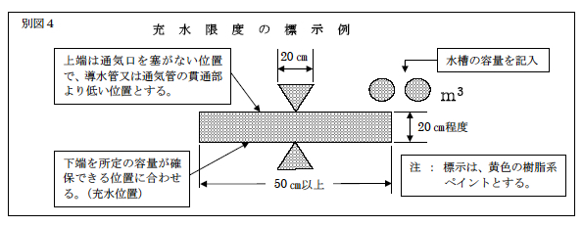

図5 取付はしご構造図

図6 フェンス及び吸管投入孔の表示標準図

図7 防火水槽標識板標準図
1,800㎜以上
※ ポールに記載する文字は、ラベルプリンターにより作成したラベルは不可とし、カッティングシート及び塗装によるものとする。

防火水槽設置基準
発 行 2022年4月
発行者 町田市防災安全部防災課
〒194-8520 町田市森野2丁目2番22号
電話 042-724-2107

